Luis Andria (Valentin) Riera  
Christophe Torre

TP4 – GLQ

# Findbugs

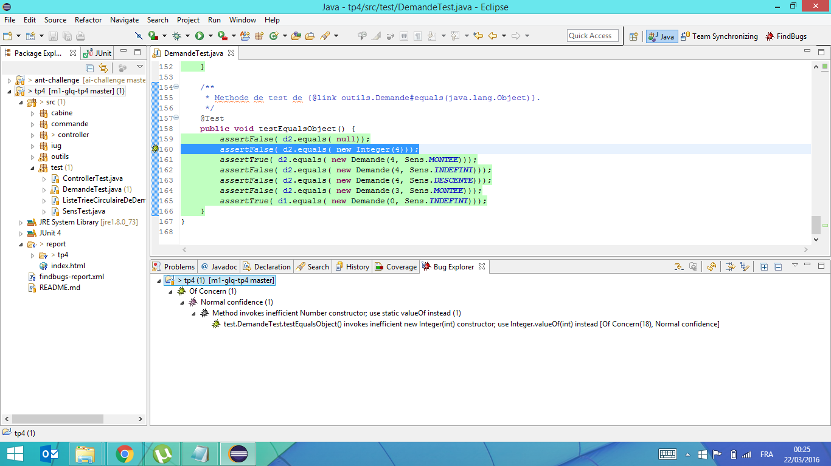

Ici le bug remonté est le même qu’expliqué dans le TP3, il vient directement du jeu de test fournit par l’enseignant. C’est simplement une optimisation minime qui peut être faites en utilisant directement Integer.valueOf() au lieu d’instancier un Integer pour la comparaison.

# EclEmma

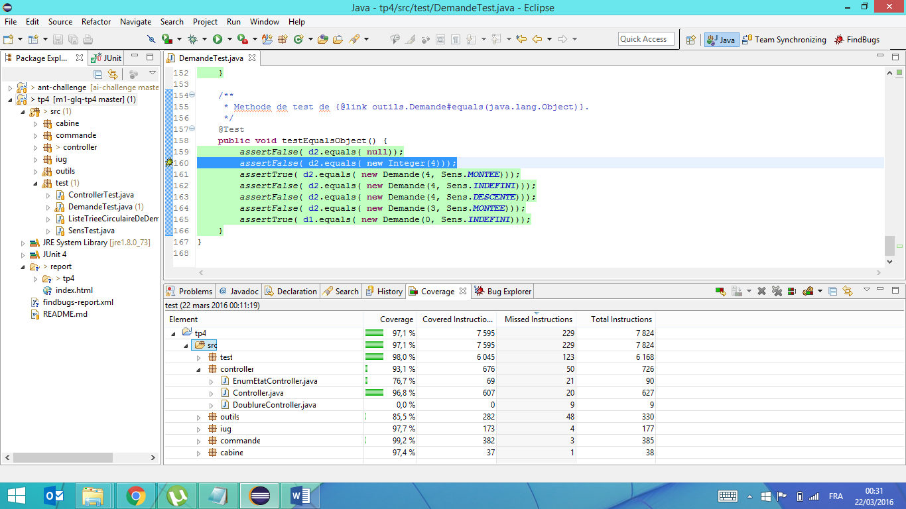

Le code est couvert à pratiquement 100%. Les bouts de code qui manquent dans la couverture sont des cas extrêmes testés indirectement par d’autres parties du code et du coup non détectés par EclEmma.